2021 — 2022学年第一学期《高等数学B》A卷
一、单选题(每小题3分，共15分)
1．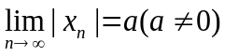，则（ ）
A. 数列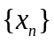收敛 B. 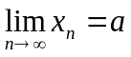
C. 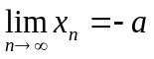 D. 数列可能收敛,也可能发散
2. 设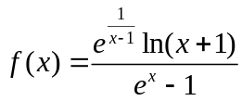的第二类间断点的个数为（ ）.
A．0 B.1 C.2 D.3
3. 函数的拐点坐标为（ ）.
A. 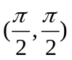 B. 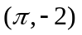
C. 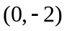 D. 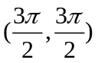
4. 设的一个原函数是，则 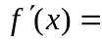（ ）
A. 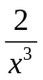 B. C. 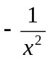  D. 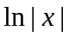
5. 设函数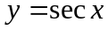在处的二次泰勒多项式为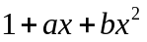，则（ ）.
A. 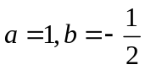 B. 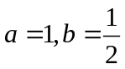
C. 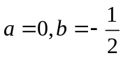 D. 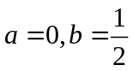

二、填空题(每小题3分，共15分)
1．当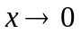时，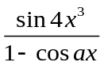与是等价无穷小，则___ ___.
2．物体的运动规律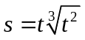（m）则物体在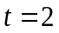（s）时的速度= .
3．曲线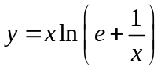的垂直渐近线方程是
4．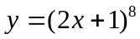，则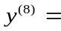 .
5．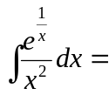_________________.
三、计算题(每题8分，共48分)
1. 求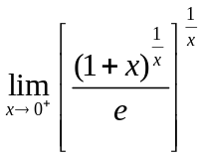

2. 求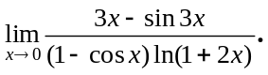

3. 设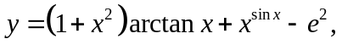求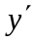.

4. 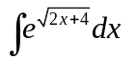；
5. 设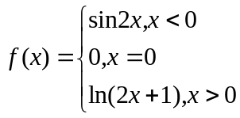 求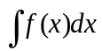.
6. 就的各种情况，讨论函数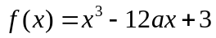的极值.

四、应用题（8分）要各造一圆柱形油罐，体积为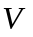，问底半径和高等于多少时，才能使表面积最小？这时底面直径和高比为多少？

五、（8分）证明不等式：当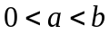时，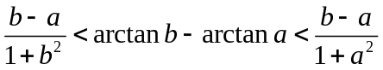.
六、（6分）设 在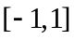上具有二阶导数，且 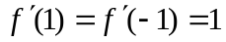，证明：
存在一点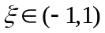，使得

